**Практическое занятие №4**

**Вариант 9.**

Коровкин Вячеслав ИП-715

***Задача 2.3***

На товарной сортировочной станции при переводе на запасной путь железнодорожного состава произошло столкновение автомобиля с цистерной, содержащей Q тонн изобутана. В результате соударения в цистерне образовалась дыра, а спустя 8-10 минут произошли возгорание вещества и взрыв образовавшегося парового облака.

Необходимо определить избыточное давление ударной волны Δ Рф (кПа) в районе узла связи, расположенного в R м от места взрыва. Оценить последствия ударной волны на здание узла связи и на людей, находившихся возле него. Узел связи расположен в одноэтажном кирпичном здании.

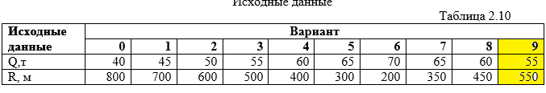

Определяем коэффициент К по формуле

 (2.6)

где R- расстояние от места взрыва газовоздушной смеси, м;

Q- количество взрывоопасной смеси, хранящейся в емкости или агрегате, т.

Определяем избыточное давление ударной волны.

При **К<2** по формуле:

, (2.7)

При **К>2** по формуле:

, (2.8)

K = 0,24 * (550/ 17,5*55^(1/3)) = 1,98

Δ Рф = 700/(3*(sqrt(1+29,8 * 1,98^3)-1)) = 16,39кПа

Ориентировочное значение избыточного давления ударной волны при взрыве газовоздушной смеси можно определить следующим образом:

Поражения, возникающие под действием ударной волны, подразделяются на легкие, средние, тяжелые и крайне тяжелые (смертельные).

Легкие поражения возникают при избыточном давлении во фронте ударной волны ∆Рф=20-40 кПа характеризуются легкой контузией, временной потерей слуха, ушибами и вывихами.

Наше давление меньше, а значит поражение ударной волны с нашими данными незначительно.

Косвенное воздействие ударной волны заключается в поражении людей летящими обломками зданий и сооружений, камнями, деревьями, битым стеклом и другими предметами, увлекаемыми ею.

При действии нагрузок, создаваемых ударной волной, здания и сооружения могут подвергаться полным (>40-60 кПа), сильным (>20-4- кПа) средним (>10-20 кПа) и слабым (>8-10 кПа) разрушениям.

Здания от нашей ударной волны подверглись средним разрушениям.

***Задача 2.4***

Город расположен в зоне, где возможно землетрясение интенсивностью Р. баллов по шкале Рихтера (исходные данные к задаче даны в таблице 2.11). Необходимо оценить возможные масштабы разрушения здания узла связи, а также предложить комплекс мероприятий по повышению сейсмостойкости здания. Какие действия необходимо предпринять при угрозе землетрясения? Как нужно себя вести при внезапном землетрясении? Что нужно предпринять, если вы оказались в завале? Меры безопасности после землетрясения.

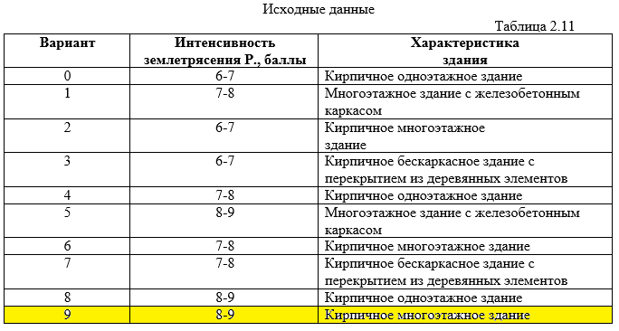

По шкале Рихтера при 8-9 баллах многоэтажное кирпичное здание может быть сильно повреждено или даже полностью разрушено.

Мероприятия по усилению сейсмостойкости: для зданий из мелкоштучных материалов – усиление связей в стенах, дисках перекрытий, соблюдение требований к нормальному сцеплению в кладке и к прочности стен. В районах где сейсмоактивность выше 6 стоит отказаться от применения силикатного кирпича для стен многоэтажных домов.

**КАК ПОДГОТОВИТЬСЯ К ЗЕМЛЕТРЯСЕНИЮ**

Заранее продумайте план действий во время землетрясения при нахождении дома, на работе, в кино, театре, на транспорте и на улице. Разъясните членам своей семьи, что они должны делать во время землетрясения и обучите их правилам оказания первой медицинской помощи.

Держите в удобном месте документы, деньги, карманный фонарик и запасные батарейки.

Имейте дома запас питьевой воды и консервов в расчете на несколько дней.

Уберите кровати от окон и наружных стен. Закрепите шкафы, полки и стеллажи в квартирах, а с верхних полок и антресолей снимите тяжелые предметы.

Опасные вещества (ядохимикаты, легковоспламеняющиеся жидкости) храните в надежном, хорошо изолированном месте.

Все жильцы должны знать, где находится рубильник, магистральные газовые и водопроводные краны, чтобы в случае необходимости отключить электричество, газ и воду.

**КАК ДЕЙСТВОВАТЬ ВО ВРЕМЯ ЗЕМЛЕТРЯСЕНИЯ**

Ощутив колебания здания, увидев качание светильников, падение предметов, услышав нарастающий гул и звон бьющегося стекла, не поддавайтесь панике (от момента, когда Вы почувствовали первые толчки до опасных для здания колебаний у Вас есть 15 – 20 секунд). Быстро выйдите из здания, взяв документы, деньги и предметы первой необходимости. Покидая помещение спускайтесь по лестнице, а не на лифте. Оказавшись на улице – оставайтесь там, но не стойте вблизи зданий, а перейдите на открытое пространство.

Сохраняйте спокойствие и постарайтесь успокоить других! Если Вы вынужденно остались в помещении, то встаньте в безопасном месте: у внутренней стены, в углу, во внутреннем стенном проеме или у несущей опоры. Если возможно, спрячьтесь под стол – он защитит вас от падающих предметов и обломков. Держитесь подальше от окон и тяжелой мебели. Если с Вами дети – укройте их собой.

Не пользуйтесь свечами, спичками, зажигалками – при утечке газа возможен пожар. Держитесь в стороне от нависающих балконов, карнизов, парапетов, опасайтесь оборванных проводов. Если Вы находитесь в автомобиле, оставайтесь на открытом месте, но не покидайте автомобиль, пока толчки не прекратятся. Будьте в готовности к оказанию помощи при спасении других людей.

**КАК ДЕЙСТВОВАТЬ ПОСЛЕ ЗЕМЛЕТРЯСЕНИЯ**

Окажите первую медицинскую помощь нуждающимся.

Освободите попавших в легкоустранимые завалы.

Будьте осторожны! Обеспечьте безопасность детей, больных, стариков. Успокойте их. Без крайней нужды не занимайте телефон. Включите радиотрансляцию. Подчиняйтесь указаниям местных властей, штаба по ликвидации последствий стихийного бедствия.

Проверьте, нет ли повреждений электропроводки. Устраните неисправность или отключите электричество в квартире. Помните, что при сильном землетрясении электричество в городе отключается автоматически.

Проверьте, нет ли повреждений газо- и водопроводных сетей. Устраните неисправность или отключите сети. Не пользуйтесь открытым огнем. Спускаясь по лестнице, будьте осторожны, убедитесь в ее прочности.

Не подходите к явно поврежденным зданиям, не входите в них. Будьте готовы к сильным повторным толчкам, так как наиболее опасны первые 2 – 3 часа после землетрясения. Не входите в здания без крайней нужды. Не выдумывайте и не передавайте никаких слухов о возможных повторных толчках. Пользуйтесь официальными сведениями. Если Вы оказались в завале, спокойно оцените обстановку, по возможности окажите себе медицинскую помощь. Постарайтесь установить связь с людьми, находящимися вне завала (голосом, стуком). Помните, что зажигать огонь нельзя, воду из бачка унитаза можно пить, а трубы и батареи можно использовать для подачи сигнала. Экономьте силы. Человек может обходиться без пищи более полумесяца.